TP 7 Insertion d'images

I - Insérer une image

1 - Insérer cette image par copier/coller
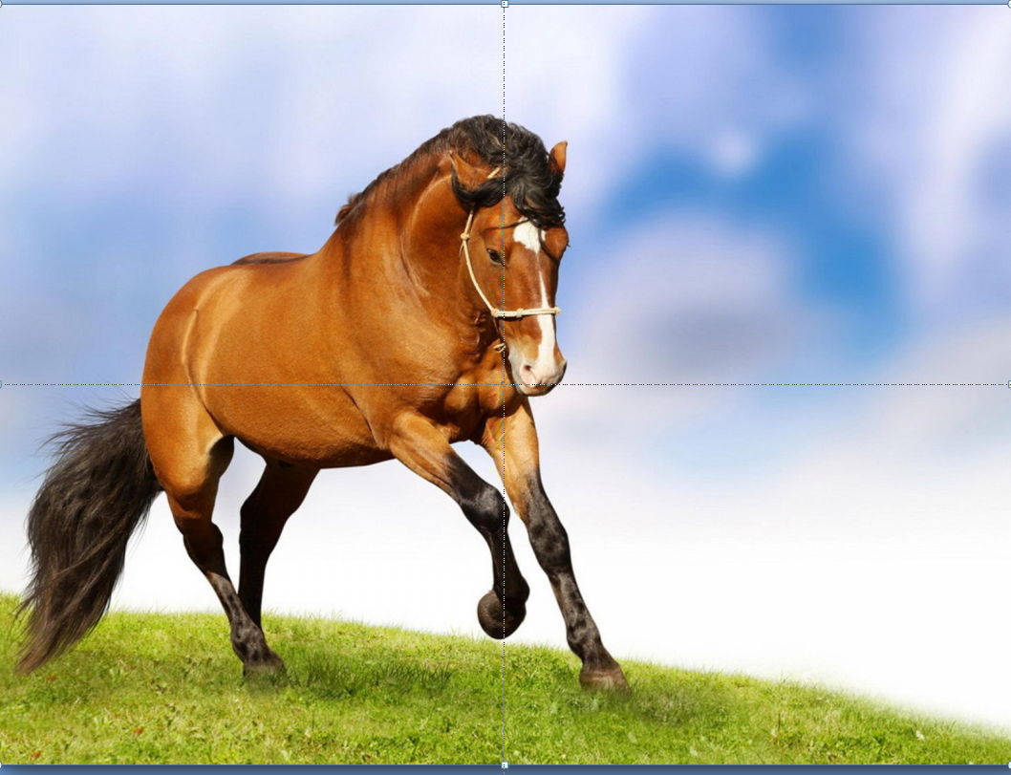
Adresse internet de l'image
http://www.google.fr/imgres?sa=X&biw=1536&bih=764&tbm=isch&tbnid=fPazn8aZ6Y7hfM%3A&imgrefurl=http%3A%2F%2F3rdbillion.net%2F2014%2F01%2Fimages%2F&docid=-ZNaTY32OwIUKM&imgurl=http%3A%2F%2F3rdbillion.net%2Fwp-content%2Fuploads%2F2014%2F01%2F28e2662c06e4b6e741d35a4a3825b6a63.jpg&w=2560&h=1920&ei=iRkaU4P5D4LNygPco4GIDw&zoom=1&iact=rc&dur=284&page=1&start=0&ndsp=24&ved=0CJcBEK0DMBM
2 - Passez sur le bandeau "Format", puis testez les différentes options du groupe "Style d'images".
3 - Essayez lez différents styles proposés, puis jouez avec les options : formes de l'image (ici, bannière, mais essayez une flèche !)
4 - Testez ensuite les effets : prédéfinis, ombre, lumière, bords arrondis, biseau, rotation 3D (3eme exemple)
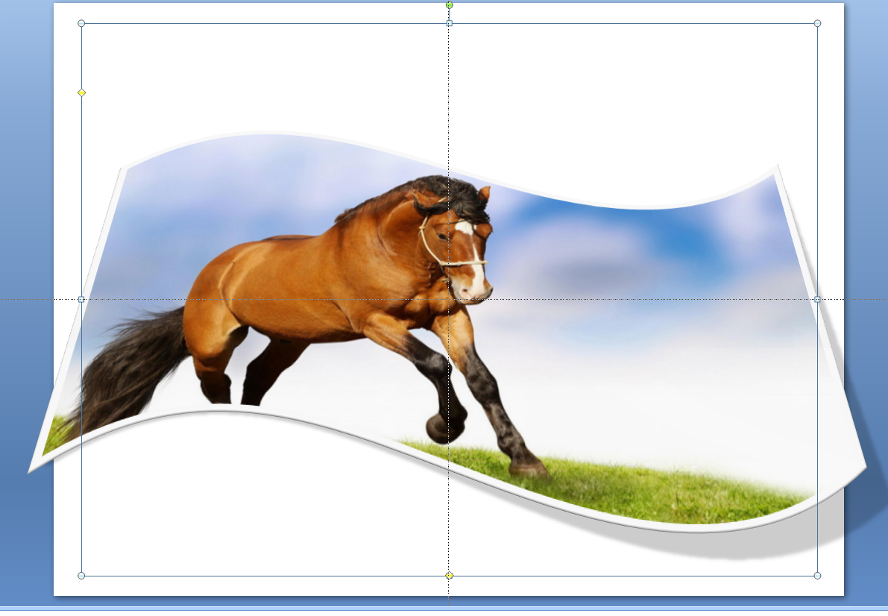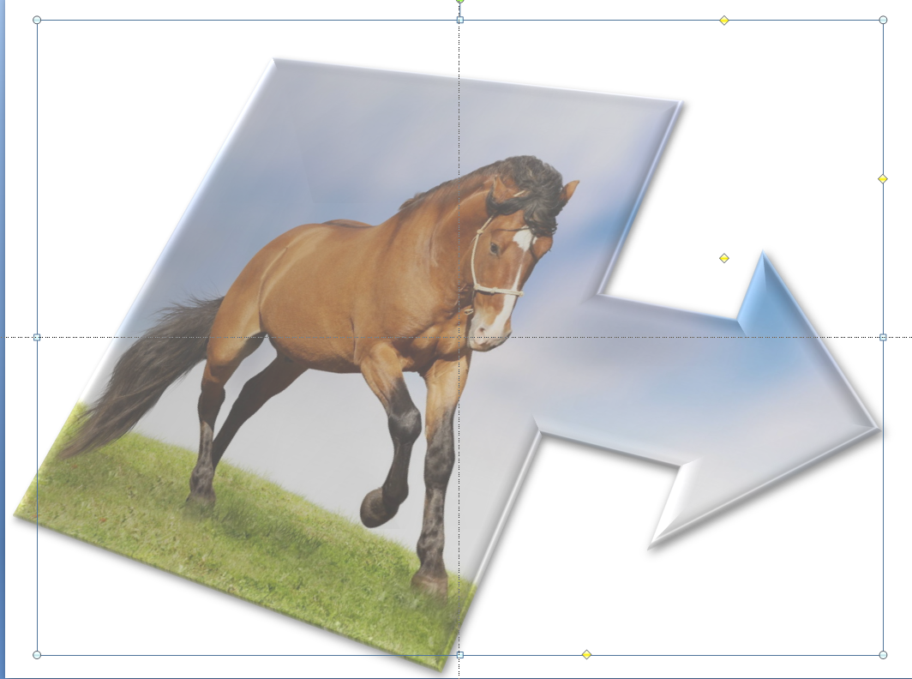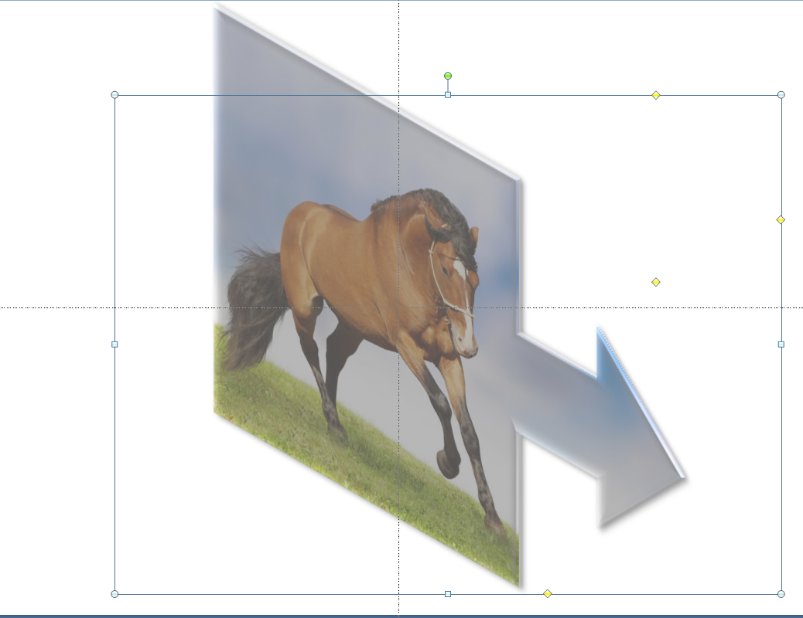

5 - Insérez cette image de paysage par dessus l'image du cheval, toujours par copier/coller.
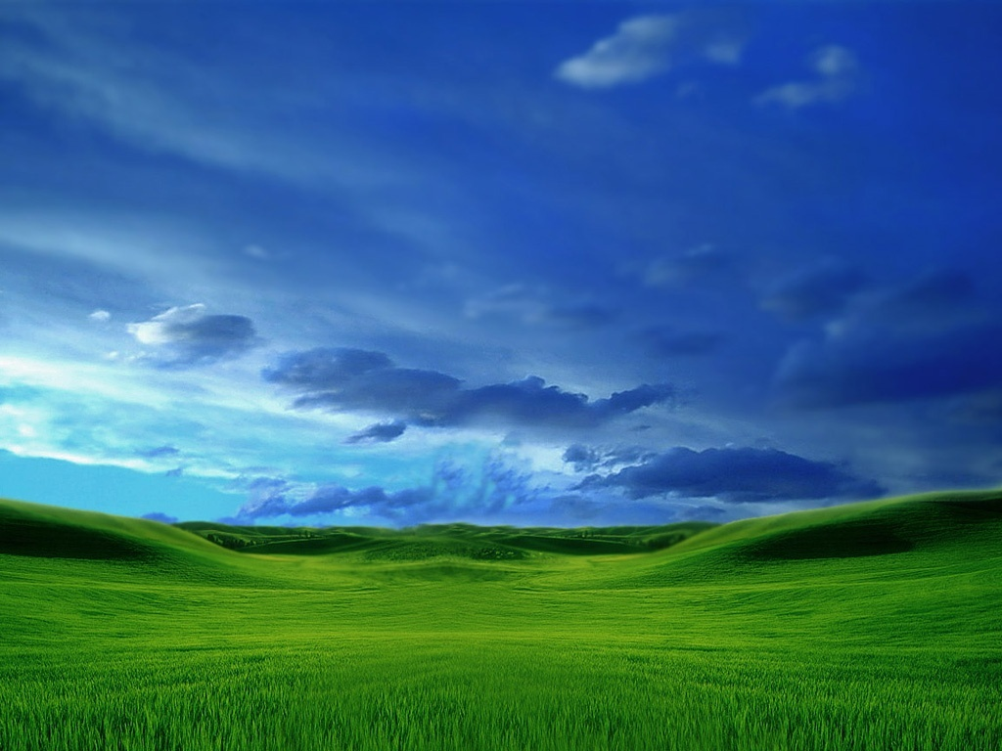
Adresse internet de l'image :
http://www.google.fr/imgres?sa=X&biw=1536&bih=764&tbm=isch&tbnid=J5f-ekw5MwWn0M%3A&imgrefurl=http%3A%2F%2Ftristesa.centerblog.net%2Frub-fond-d-ecran-paysage-9.html&docid=z4xrRzQ2m8MKPM&imgurl=http%3A%2F%2Ftristesa.t.r.pic.centerblog.net%2Fsc1y0tl6.jpg&w=1024&h=768&ei=TBoaU6nMCIr9ywOqnoC4AQ&zoom=1&iact=rc&dur=3951&page=4&start=91&ndsp=30&ved=0CPgCEK0DMFw
6 - Passez là en arrière plan !
7 - Réduisez l'image du cheval en taille 4 cm de hauteur puis passez là en prédéfini 1
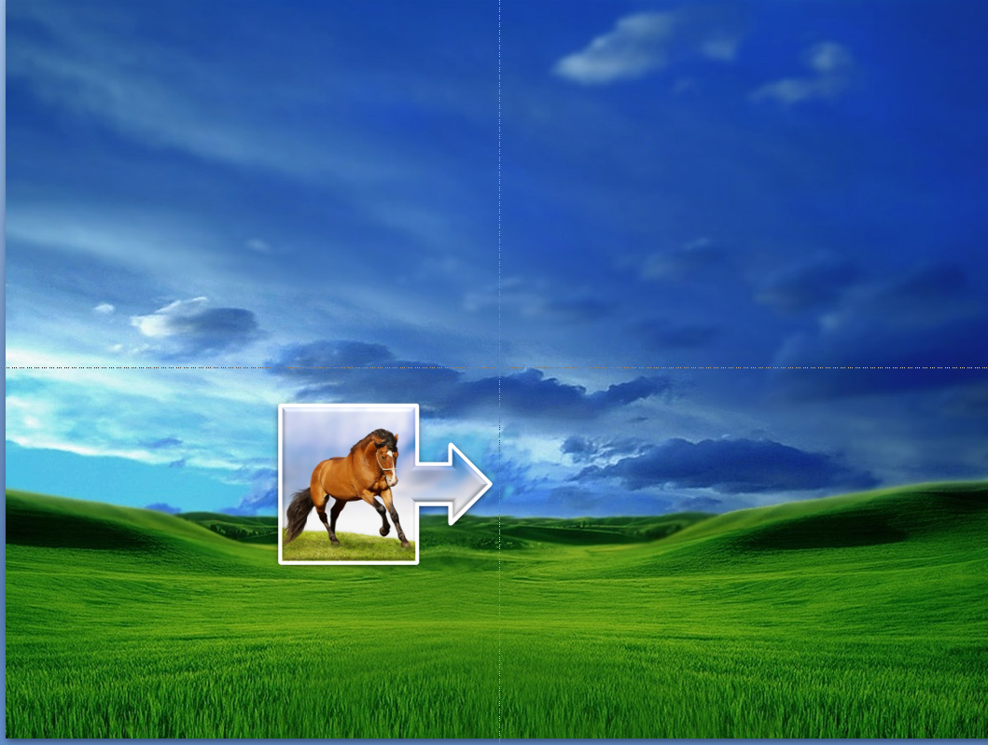

II- Insérer une forme simple :
Insérez un trait comme sur la photo ci-dessous pour faire un panneau d'affichage, réglez la taille du trait en épaisseur 6, rajoutez lui de l'effet biseau, puis passez l'image du cheval en premier plan (pour cacher le haut du trait)
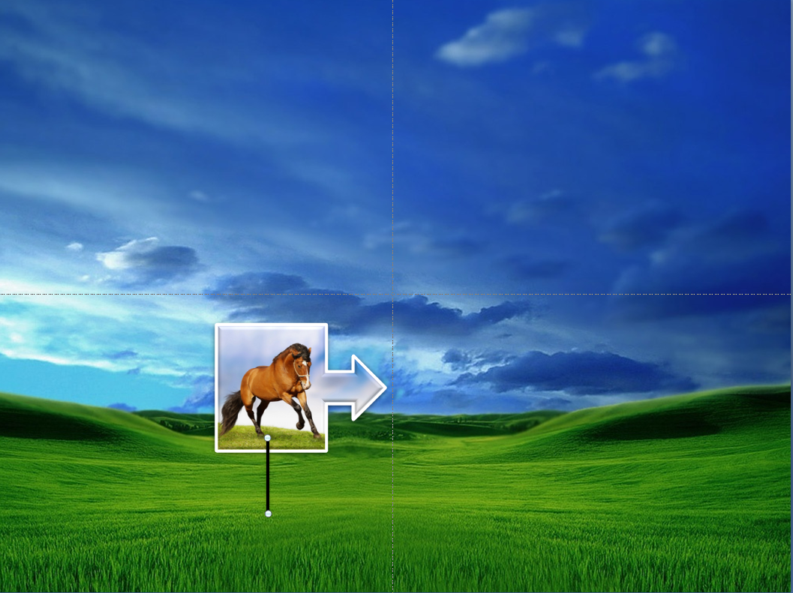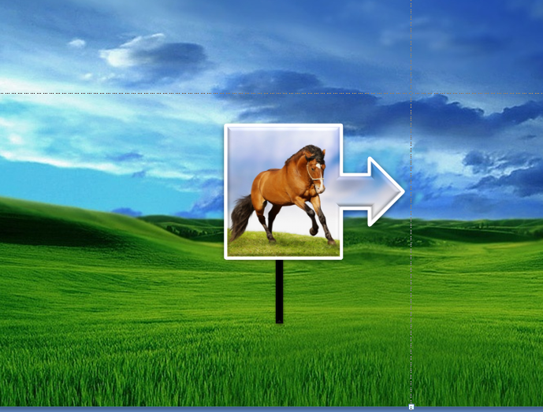

III - Insérer un GIF animé
Insérez ce GIF animé.
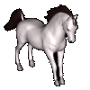il suffit de copier cette image et de la coller sur la diapositive. Lancez le diaporama après l'avoir placée pour voir le résultat..
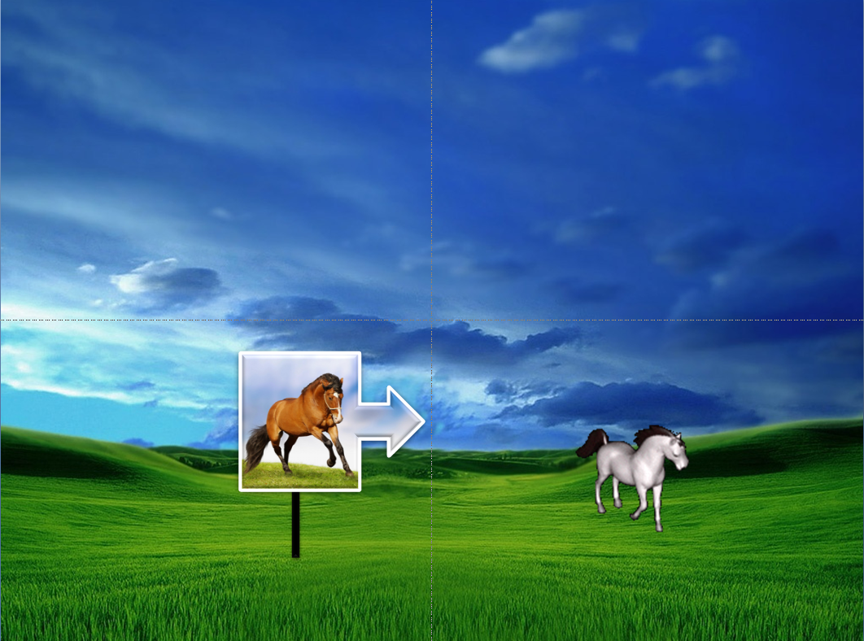

IV-Enregistrez votre diaporama afin de le sauvegarder en pptx puis en ppsx

V- Insérer une forme et grouper des objets.
1 - Insérer une bannière centrée en haut de la diapositive intitulée la vallée des chevaux.
Choix autres dégradés, couleur prédéfinie, mousse, transparence sur les points 1,2 et 3.
2 - Grouper tous les éléments, Que constatez vous ?
Attention, lorsqu'on groupe, il faut bien régler les premiers et arrières plans. Passez l'image de fond en arrière plan puis le gif animé en premier plan. Enregistrez la diapositive en tant qu'image sur votre bureau en format ".jpg", puis coupez la pour la ranger (copier) dans vos images.
3 - Insérer une bulle au dessus de la tête du cheval puis écrire un texte (exemple ; oh! la bonne herbe ! .
Lancez le diaporama pour voir le résultat


